En 2010 el periodista finoalemán Roman Schatz publicó su primer libro *Suomesta rakkaudella*, una introducción bastante ligera a la cultura finlandesa desde el punto de vista de un hombre extranjero.

ORDENAMOS Y PROHIBIMOS, SÍ…

PERO CON AMOR

A continuación puedes ver algunos consejos extraídos de su libro, aunque están traducidos de forma un tanto aparatosa. ¿Puedes aligerar el texto transformando las estructuras subrayadas en órdenes o prohibiciones?

Consejos para recién llegados

Tienes que aprender (1)_____***Aprende***_____ a comer helado en enero. Tienes que acostumbrarte (2)_______________________ a hablar cuando aspiras. Cuando cuentes, debes empezar (3)________________________ por el dedo meñique.

Tienes que sentirte (4)_____________________ seguro o segura de ti, pero no debes dejarlo ver (5)_____________________________. No debes mostrarte (6)_______________________ demasiado seguro, porque caerás mal.

Tienes que interesarte (7)_______________________ por el deporte. Te conviene familiarizarte (8)_______________________ con el nombre de algunos deportistas para poder hacer amigos.

Nunca debes parecer (9)_____________________ demasiado orgulloso u orgullosa de nada. Es aconsejable esconder (10)________________ las cosas de valor y quitarles (11)______________ importancia tus logros. Tienes que asegurarte (12)__________________ de que tus amigos no tienen razones para envidiarte. Si todo te va demasiado bien, te conviene fingir (13)________________ que estás muriéndote o arruinado.

Lo suyo es enamorarse (14)_________________________ de la naturaleza y el campo, porque de todos modos tendrás que pasar mucho tiempo allí.

Evita decir (15)_______________________ nada muy negativo del país. No debes olvidar (16)________________________ que todos los finlandeses son nacionalistas en su interior.

Evita sacar (17)______________________ temas de conversación relacionados con el dinero. Evita pensar (18)______________________ en el dinero.

No es bueno ser (19)____________________ sarcástico o sarcástica. Tampoco reírse (20)_______________________________ cuando alguien dice algo muy bueno sobre Finlandia.

¡Prohibido subestimar (21)_____________________________ a los finlandeses! Parecen tímidos, pero al mismo tiempo son astutos…

Preguntas

1. Reflexiona en cada uno de los puntos anteriores: ¿por qué crees que el autor da estos consejos?
2. ¿Te parecen acertados los consejos? ¿Qué imagen transmiten de los finlandeses?
3. 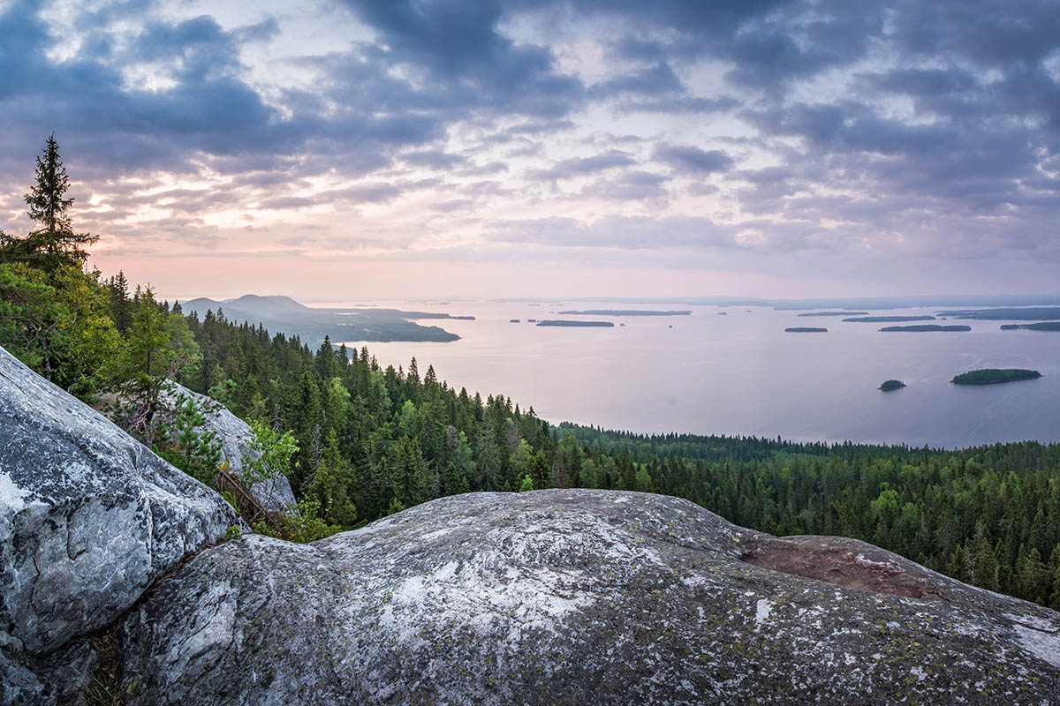¿Estos consejos son igualmente válidos para las mujeres? ¿Cómo serían en caso de estar escritos por una mujer?